**TASK 8 QUIZ REVIEW MYSQL**

1. [SELECT](http://localhost/phpmyadmin/url.php?url=https://dev.mysql.com/doc/refman/8.0/en/select.html) * FROM `anggota` WHERE role = "Admin";

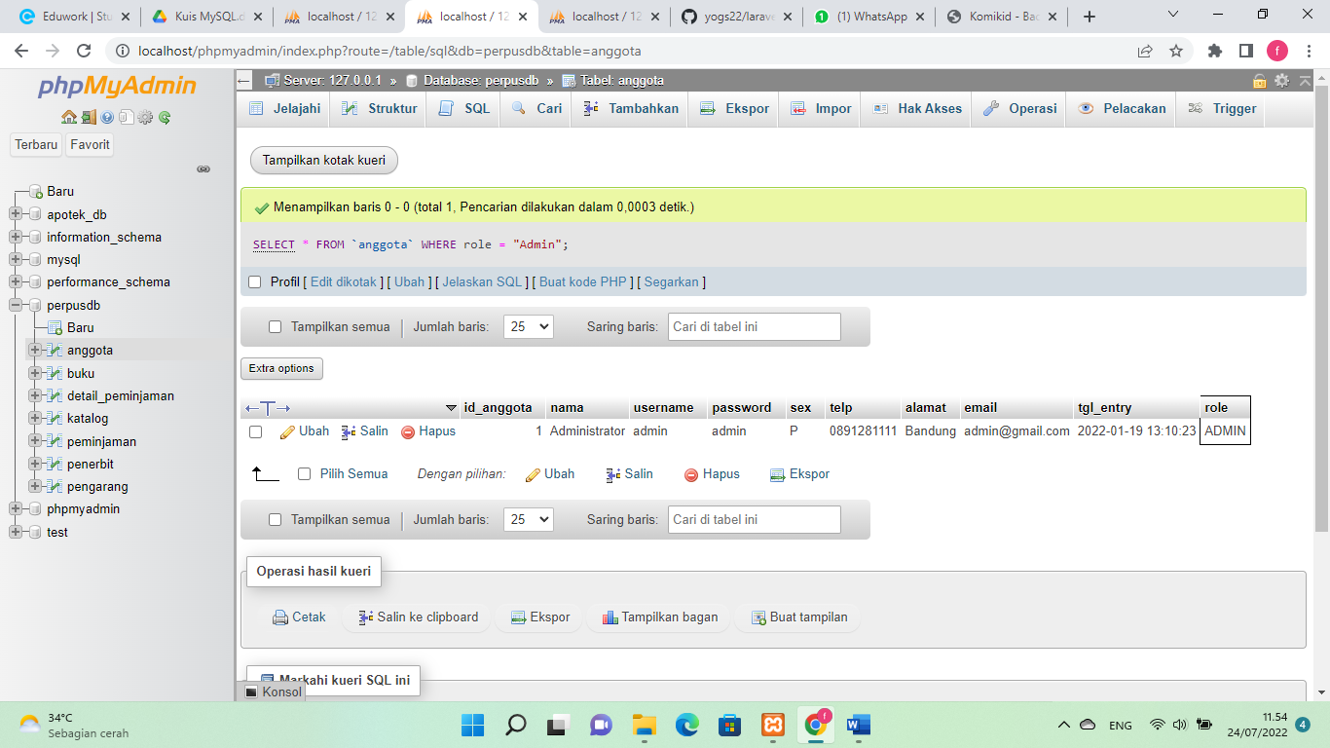

1. [SELECT](http://localhost/phpmyadmin/url.php?url=https://dev.mysql.com/doc/refman/8.0/en/select.html) * FROM `anggota` WHERE role <> "Admin";

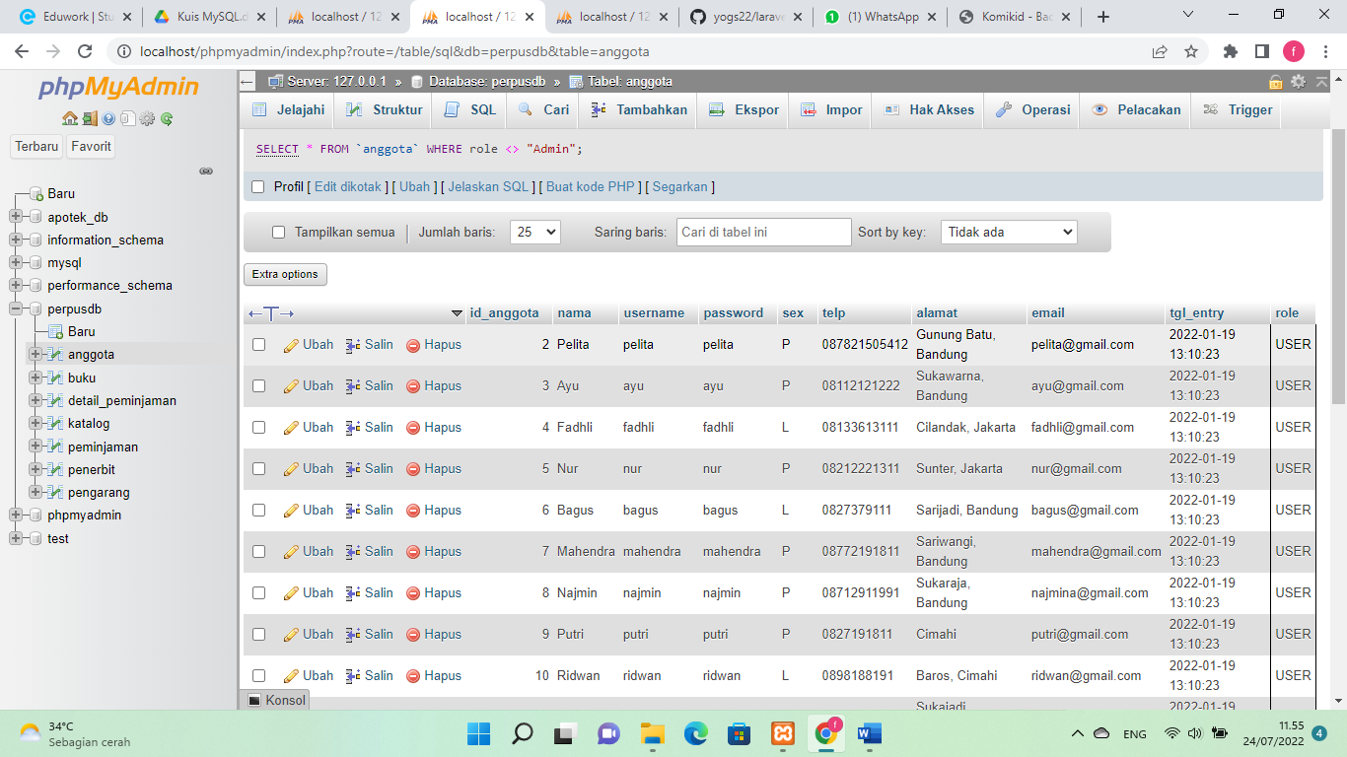

1. [SELECT](http://localhost/phpmyadmin/url.php?url=https://dev.mysql.com/doc/refman/8.0/en/select.html) peminjaman.id_pinjam, anggota.nama, anggota.id_anggota FROM `anggota` [LEFT](http://localhost/phpmyadmin/url.php?url=https://dev.mysql.com/doc/refman/8.0/en/string-functions.html%23function_left) JOIN peminjaman ON peminjaman.id_anggota = anggota.id_anggota WHERE id_pinjam [IS](http://localhost/phpmyadmin/url.php?url=https://dev.mysql.com/doc/refman/8.0/en/comparison-operators.html%23operator_is) NULL ORDER BY anggota.id_anggota;

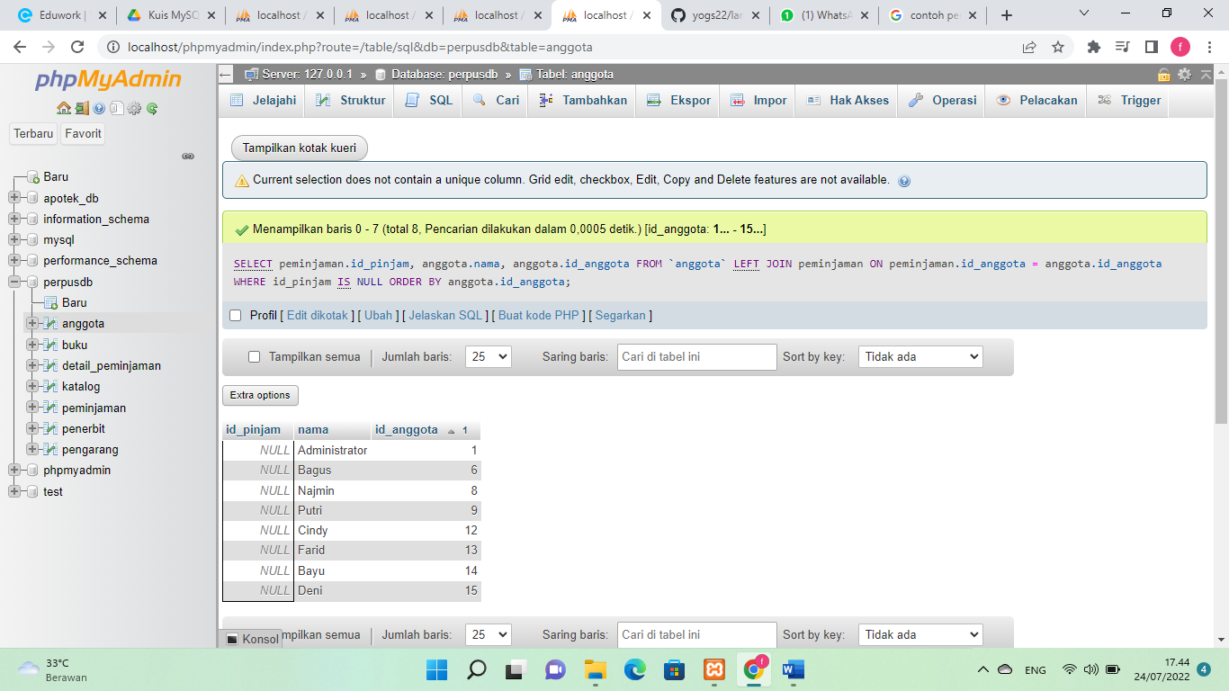

1. [SELECT](http://localhost/phpmyadmin/url.php?url=https://dev.mysql.com/doc/refman/8.0/en/select.html) peminjaman.id_pinjam, anggota.nama, anggota.id_anggota, anggota.telp FROM `anggota` [LEFT](http://localhost/phpmyadmin/url.php?url=https://dev.mysql.com/doc/refman/8.0/en/string-functions.html%23function_left) JOIN peminjaman ON peminjaman.id_anggota = anggota.id_anggota WHERE id_pinjam [IS](http://localhost/phpmyadmin/url.php?url=https://dev.mysql.com/doc/refman/8.0/en/comparison-operators.html%23operator_is) [NOT](http://localhost/phpmyadmin/url.php?url=https://dev.mysql.com/doc/refman/8.0/en/logical-operators.html%23operator_not) NULL ORDER BY anggota.id_anggota; 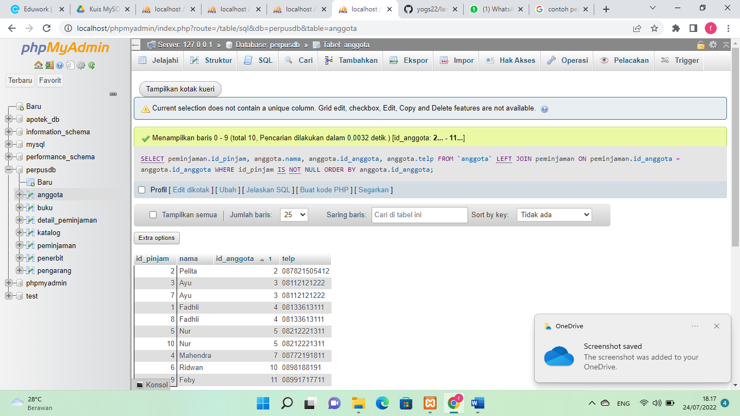
2. [SELECT](http://localhost/phpmyadmin/url.php?url=https://dev.mysql.com/doc/refman/8.0/en/select.html) peminjaman.id_pinjam, anggota.nama, anggota.telp, anggota.id_anggota, [COUNT](http://localhost/phpmyadmin/url.php?url=https://dev.mysql.com/doc/refman/8.0/en/aggregate-functions.html%23function_count)(*) AS jumlah FROM peminjaman [RIGHT](http://localhost/phpmyadmin/url.php?url=https://dev.mysql.com/doc/refman/8.0/en/string-functions.html%23function_right) JOIN anggota ON anggota.id_anggota = peminjaman.id_anggota GROUP BY anggota.id_anggota having [count](http://localhost/phpmyadmin/url.php?url=https://dev.mysql.com/doc/refman/8.0/en/aggregate-functions.html%23function_count)(*) > 1 ORDER BY peminjaman.id_pinjam;

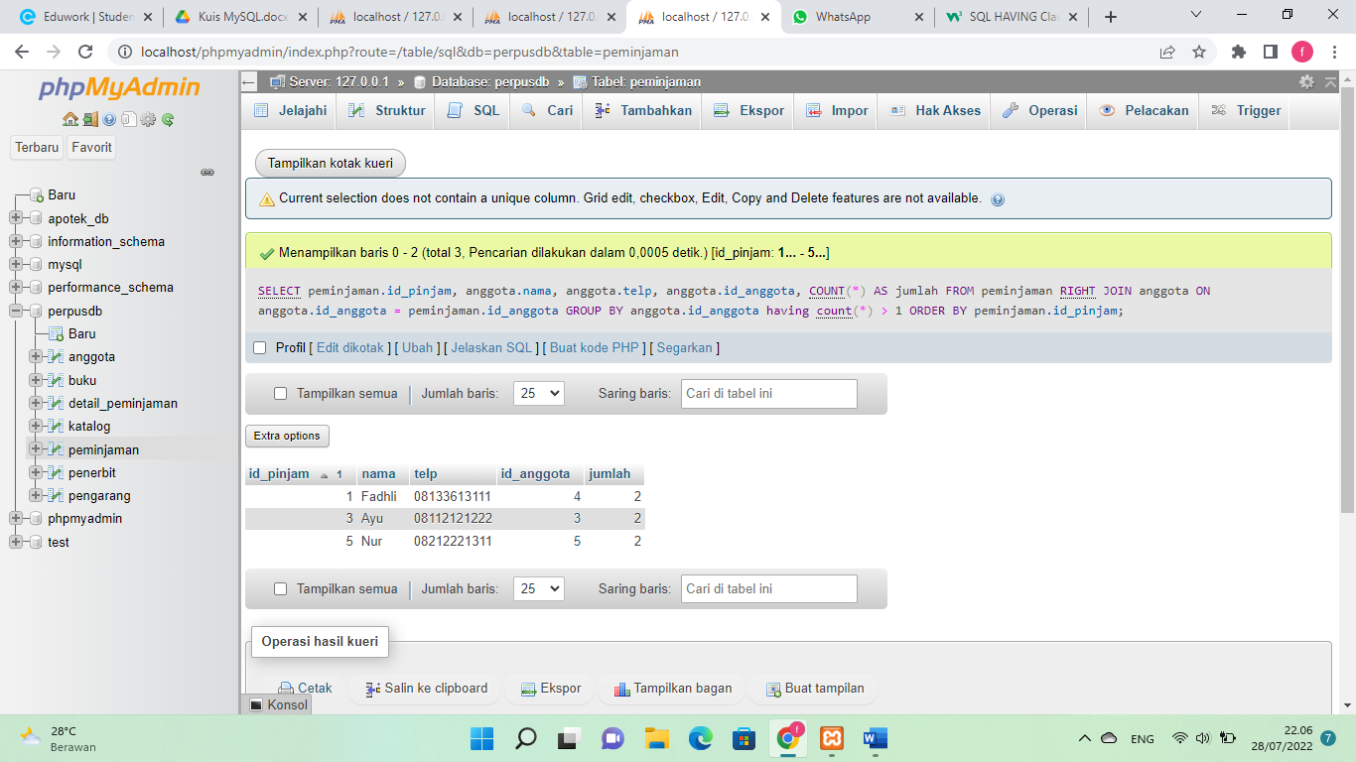

1. [SELECT](http://localhost/phpmyadmin/url.php?url=https://dev.mysql.com/doc/refman/8.0/en/select.html) anggota.nama, anggota.telp, anggota.alamat, tgl_pinjam, tgl_kembali FROM `peminjaman` [right](http://localhost/phpmyadmin/url.php?url=https://dev.mysql.com/doc/refman/8.0/en/string-functions.html%23function_right) JOIN anggota ON anggota.id_anggota = peminjaman.id_anggota ORDER BY anggota.nama;

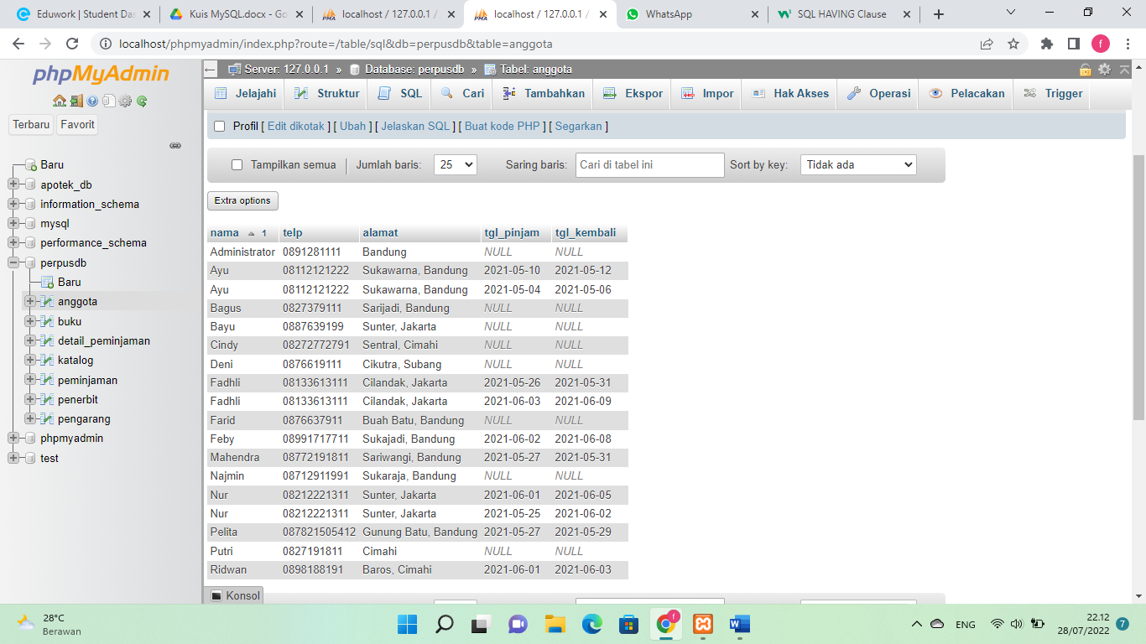

1. [SELECT](http://localhost/phpmyadmin/url.php?url=https://dev.mysql.com/doc/refman/8.0/en/select.html) anggota.nama, anggota.telp, anggota.alamat, tgl_pinjam, tgl_kembali FROM `peminjaman` [right](http://localhost/phpmyadmin/url.php?url=https://dev.mysql.com/doc/refman/8.0/en/string-functions.html%23function_right) JOIN anggota ON anggota.id_anggota = peminjaman.id_anggota WHERE month (tgl_kembali) = 6 ORDER BY anggota.nama;

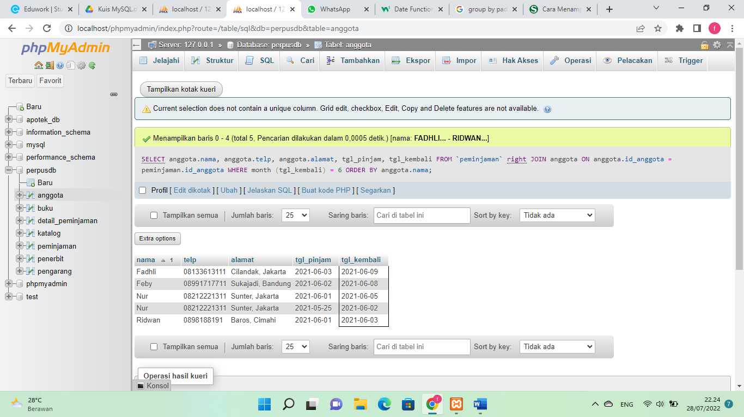

1. [SELECT](http://localhost/phpmyadmin/url.php?url=https://dev.mysql.com/doc/refman/8.0/en/select.html) anggota.nama, anggota.telp, anggota.alamat, tgl_pinjam, tgl_kembali FROM `peminjaman` [right](http://localhost/phpmyadmin/url.php?url=https://dev.mysql.com/doc/refman/8.0/en/string-functions.html%23function_right) JOIN anggota ON anggota.id_anggota = peminjaman.id_anggota WHERE month (tgl_pinjam) = 5 ORDER BY anggota.nama;

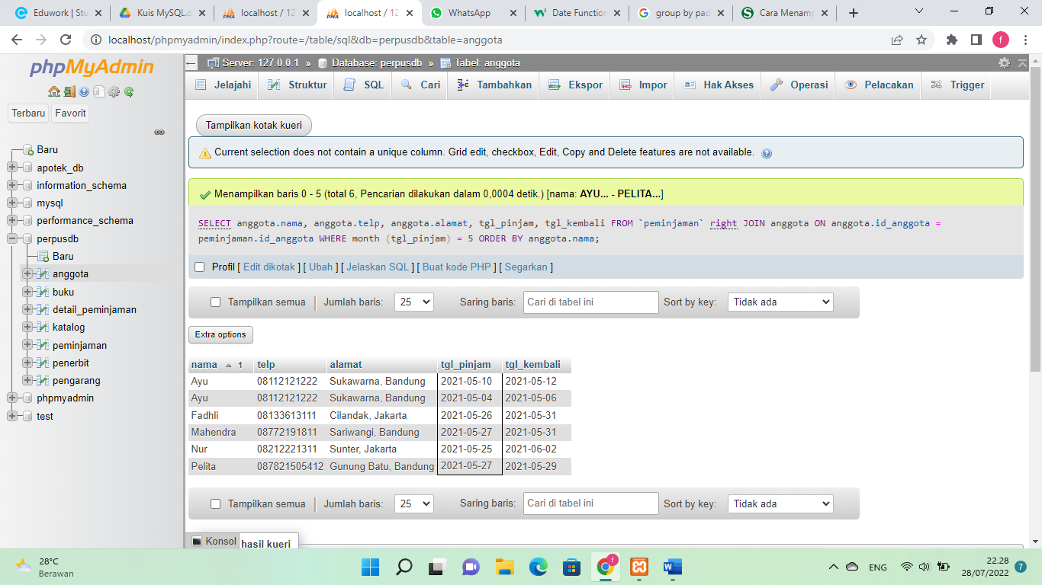

1. [SELECT](http://localhost/phpmyadmin/url.php?url=https://dev.mysql.com/doc/refman/8.0/en/select.html) anggota.nama, anggota.telp, anggota.alamat, tgl_pinjam, tgl_kembali FROM `peminjaman` [right](http://localhost/phpmyadmin/url.php?url=https://dev.mysql.com/doc/refman/8.0/en/string-functions.html%23function_right) JOIN anggota ON anggota.id_anggota = peminjaman.id_anggota WHERE month (tgl_pinjam) [AND](http://localhost/phpmyadmin/url.php?url=https://dev.mysql.com/doc/refman/8.0/en/logical-operators.html%23operator_and) month (tgl_kembali) = 6 ORDER BY anggota.nama;

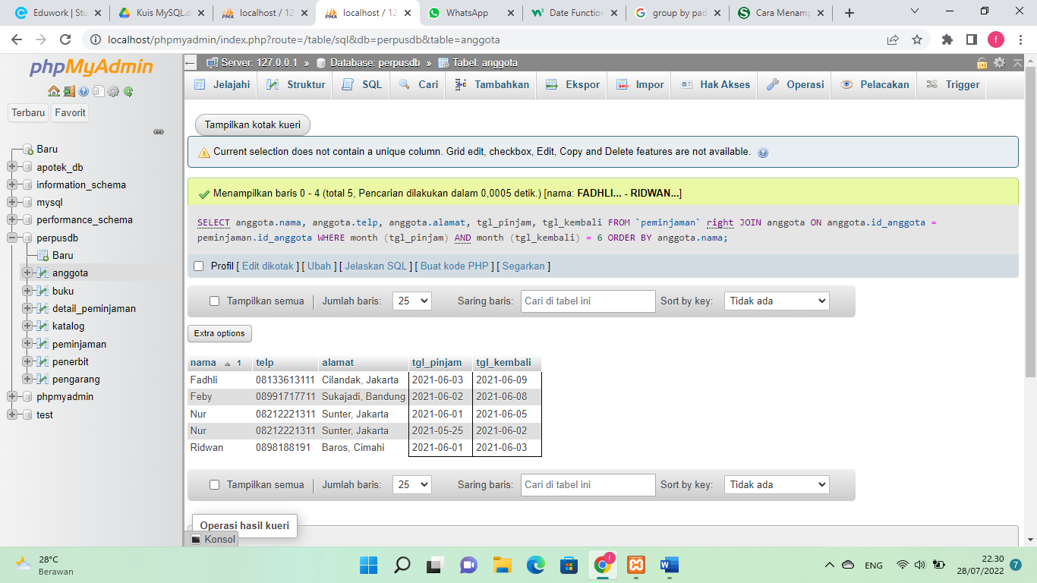

1. [SELECT](http://localhost/phpmyadmin/url.php?url=https://dev.mysql.com/doc/refman/8.0/en/select.html) anggota.nama, anggota.telp, anggota.alamat, tgl_pinjam, tgl_kembali FROM `peminjaman` [right](http://localhost/phpmyadmin/url.php?url=https://dev.mysql.com/doc/refman/8.0/en/string-functions.html%23function_right) JOIN anggota ON anggota.id_anggota = peminjaman.id_anggota WHERE anggota.alamat [LIKE](http://localhost/phpmyadmin/url.php?url=https://dev.mysql.com/doc/refman/8.0/en/string-comparison-functions.html%23operator_like) '%Bandung%' ORDER BY anggota.nama;

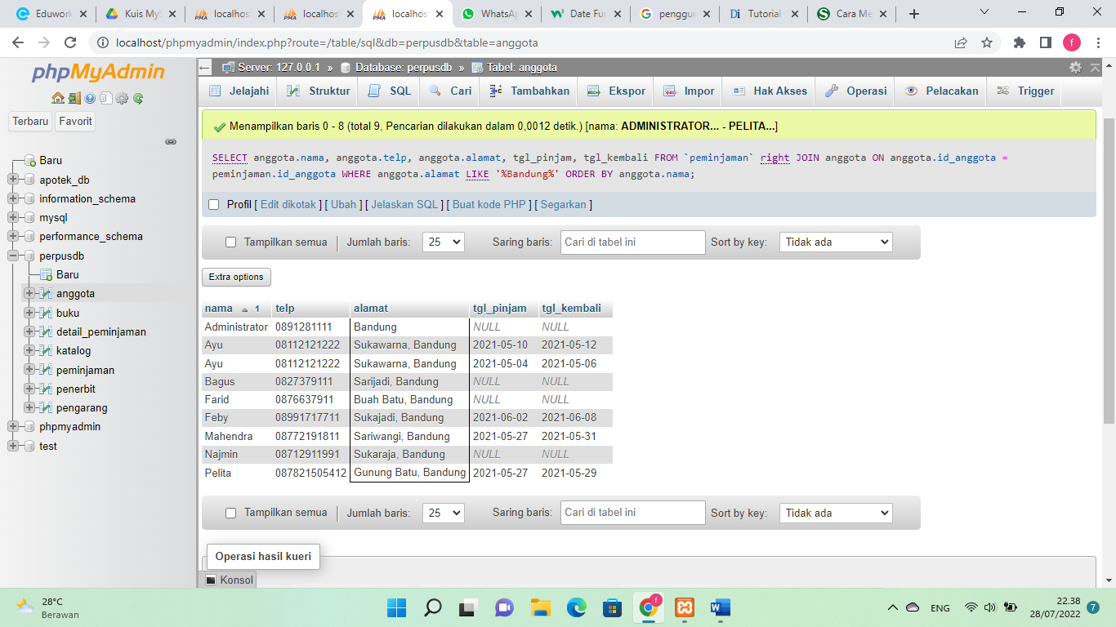

1. [SELECT](http://localhost/phpmyadmin/url.php?url=https://dev.mysql.com/doc/refman/8.0/en/select.html) anggota.nama, anggota.telp, anggota.alamat, tgl_pinjam, tgl_kembali FROM `peminjaman` [right](http://localhost/phpmyadmin/url.php?url=https://dev.mysql.com/doc/refman/8.0/en/string-functions.html%23function_right) JOIN anggota ON anggota.id_anggota = peminjaman.id_anggota WHERE anggota.alamat [LIKE](http://localhost/phpmyadmin/url.php?url=https://dev.mysql.com/doc/refman/8.0/en/string-comparison-functions.html%23operator_like) '%Bandung%' [AND](http://localhost/phpmyadmin/url.php?url=https://dev.mysql.com/doc/refman/8.0/en/logical-operators.html%23operator_and) sex [LIKE](http://localhost/phpmyadmin/url.php?url=https://dev.mysql.com/doc/refman/8.0/en/string-comparison-functions.html%23operator_like) '%P%' ORDER BY anggota.nama;

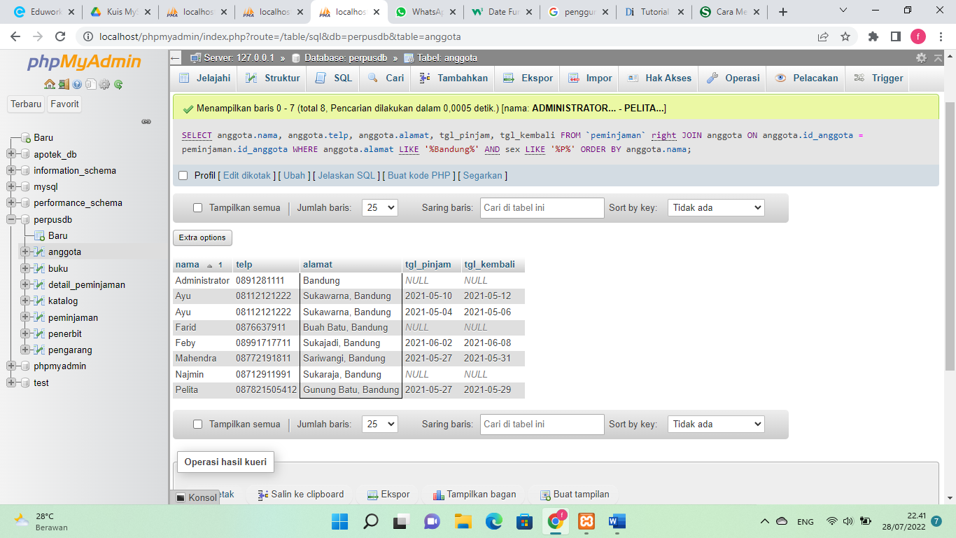

1. [SELECT](http://localhost/phpmyadmin/url.php?url=https://dev.mysql.com/doc/refman/8.0/en/select.html) anggota.nama, anggota.telp, anggota.alamat, tgl_pinjam, tgl_kembali, detail_peminjaman.isbn, detail_peminjaman.qty FROM `peminjaman` JOIN anggota ON anggota.id_anggota = peminjaman.id_anggota JOIN detail_peminjaman ON detail_peminjaman.id_pinjam = peminjaman.id_pinjam WHERE qty > 1 GROUP BY qty ORDER BY anggota.nama;

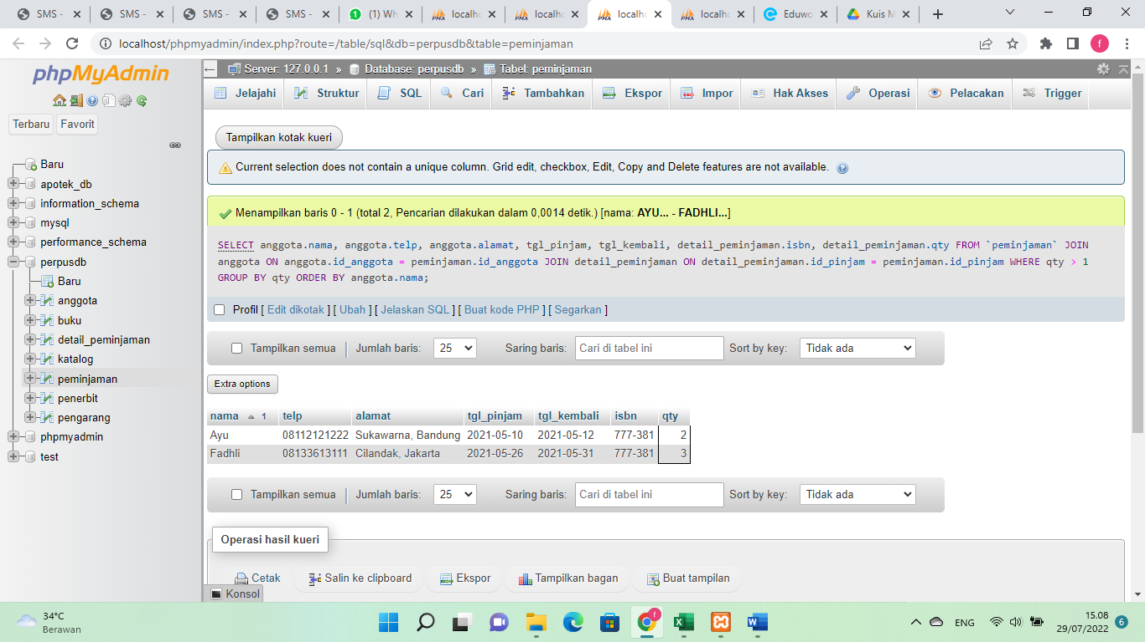

1. [SELECT](http://localhost/phpmyadmin/url.php?url=https://dev.mysql.com/doc/refman/8.0/en/select.html) anggota.nama, anggota.telp, anggota.alamat, tgl_pinjam, tgl_kembali, detail_peminjaman.isbn, detail_peminjaman.qty, buku.judul, buku.harga_pinjam, detail_peminjaman.qty*buku.harga_pinjam AS total_harga FROM `peminjaman` JOIN anggota ON anggota.id_anggota = peminjaman.id_anggota JOIN detail_peminjaman ON detail_peminjaman.id_pinjam = peminjaman.id_pinjam INNER JOIN buku ON buku.isbn = detail_peminjaman.isbn GROUP BY total_harga ORDER BY anggota.nama;

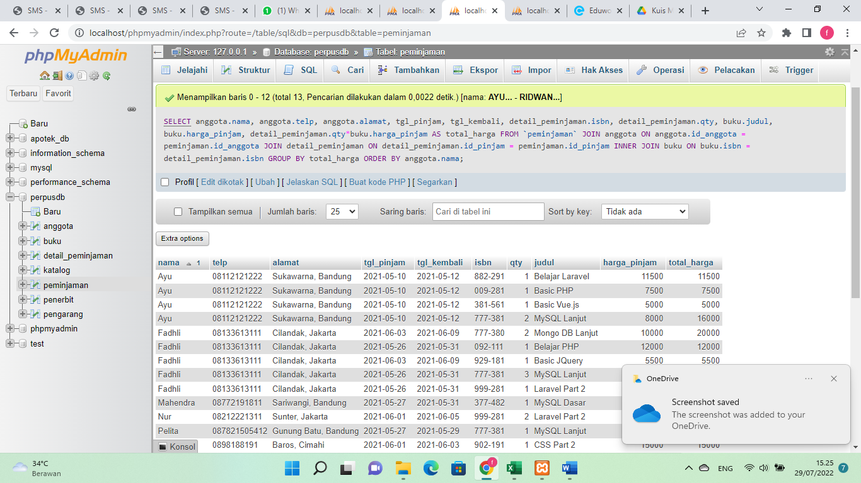

1. [SELECT](http://localhost/phpmyadmin/url.php?url=https://dev.mysql.com/doc/refman/8.0/en/select.html) anggota.nama, anggota.telp, anggota.alamat, tgl_pinjam, tgl_kembali, detail_peminjaman.isbn, detail_peminjaman.qty, buku.judul, penerbit.nama_penerbit, pengarang.nama_pengarang, katalog.nama FROM `peminjaman` JOIN anggota ON anggota.id_anggota = peminjaman.id_anggota JOIN detail_peminjaman ON detail_peminjaman.id_pinjam = peminjaman.id_pinjam INNER JOIN buku ON buku.isbn = detail_peminjaman.isbn INNER JOIN penerbit ON penerbit.id_penerbit = buku.id_penerbit INNER JOIN pengarang ON pengarang.id_pengarang = buku.id_pengarang INNER JOIN katalog ON katalog.id_katalog = buku.id_katalog ORDER BY anggota.nama;

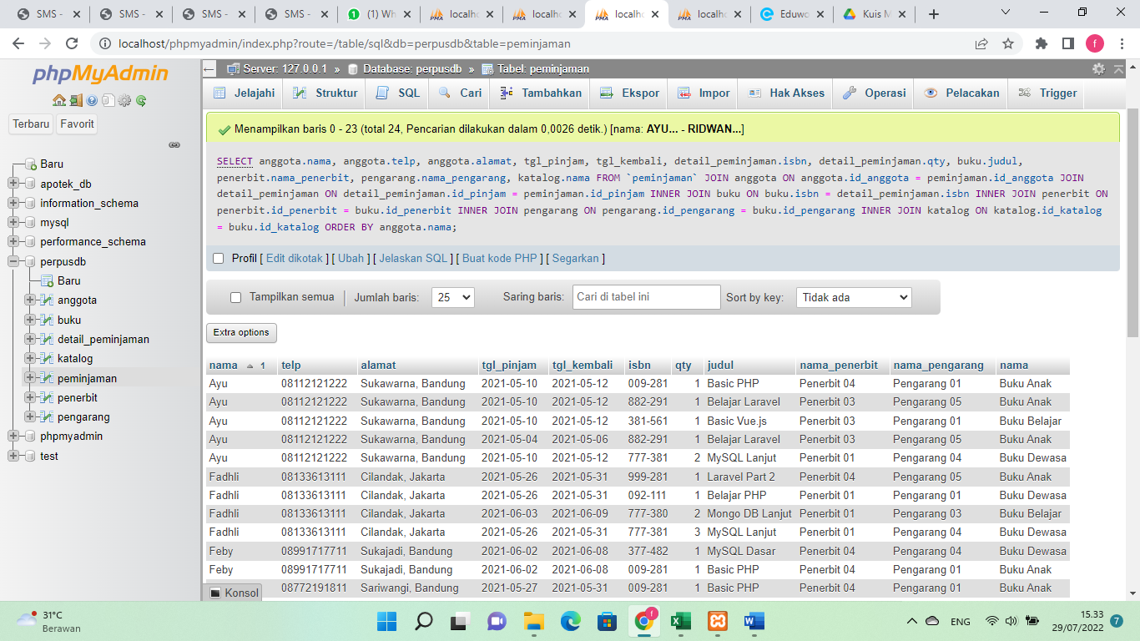

1. [SELECT](http://localhost/phpmyadmin/url.php?url=https://dev.mysql.com/doc/refman/8.0/en/select.html) katalog.id_katalog, katalog.nama, buku.judul FROM `katalog` INNER JOIN buku ON buku.id_katalog = katalog.id_katalog ORDER BY katalog.id_katalog;

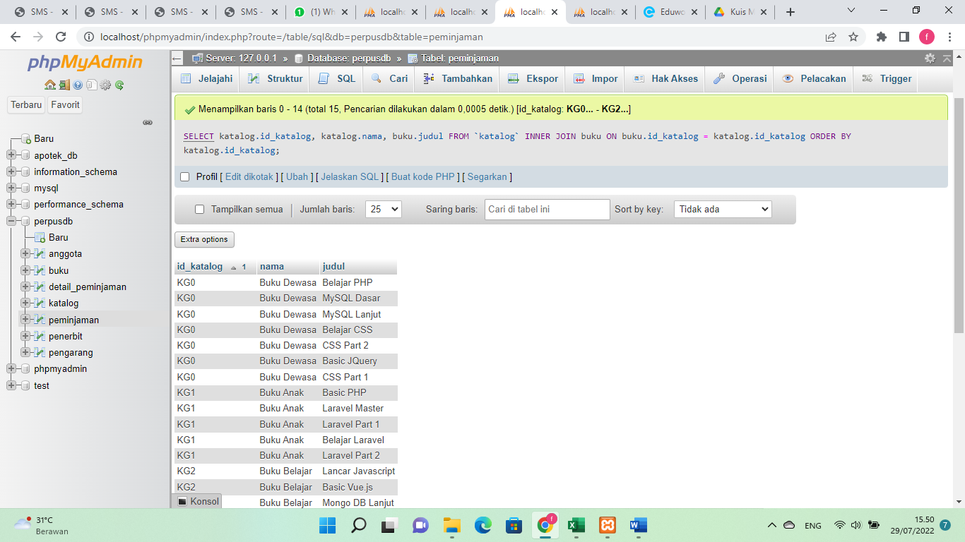

1. [SELECT](http://localhost/phpmyadmin/url.php?url=https://dev.mysql.com/doc/refman/8.0/en/select.html) * , penerbit.nama_penerbit FROM `buku` [LEFT](http://localhost/phpmyadmin/url.php?url=https://dev.mysql.com/doc/refman/8.0/en/string-functions.html%23function_left) JOIN penerbit ON penerbit.id_penerbit = buku.id_penerbit UNION [SELECT](http://localhost/phpmyadmin/url.php?url=https://dev.mysql.com/doc/refman/8.0/en/select.html) * , penerbit.nama_penerbit FROM `buku` [RIGHT](http://localhost/phpmyadmin/url.php?url=https://dev.mysql.com/doc/refman/8.0/en/string-functions.html%23function_right) JOIN penerbit ON penerbit.id_penerbit = buku.id_penerbit;

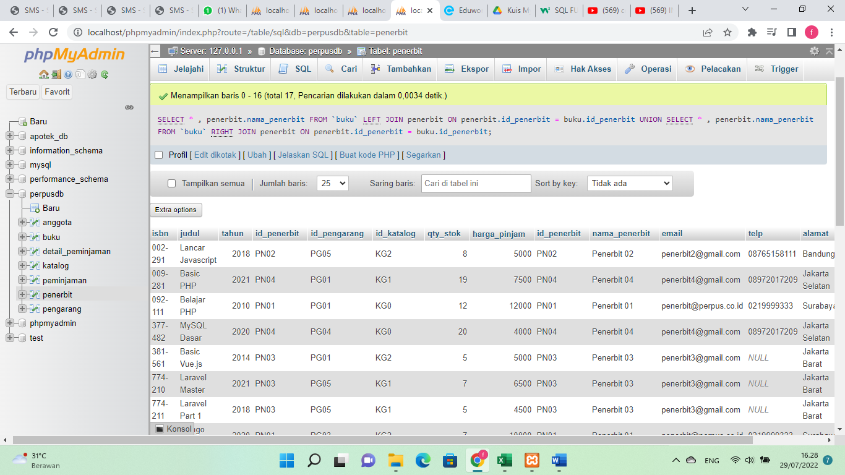

1. [SELECT](http://localhost/phpmyadmin/url.php?url=https://dev.mysql.com/doc/refman/8.0/en/select.html) pengarang.id_pengarang, [COUNT](http://localhost/phpmyadmin/url.php?url=https://dev.mysql.com/doc/refman/8.0/en/aggregate-functions.html%23function_count)(buku.id_pengarang) AS jumlah_pengarang FROM `buku` INNER JOIN pengarang ON pengarang.id_pengarang = buku.id_pengarang GROUP BY buku.id_pengarang;

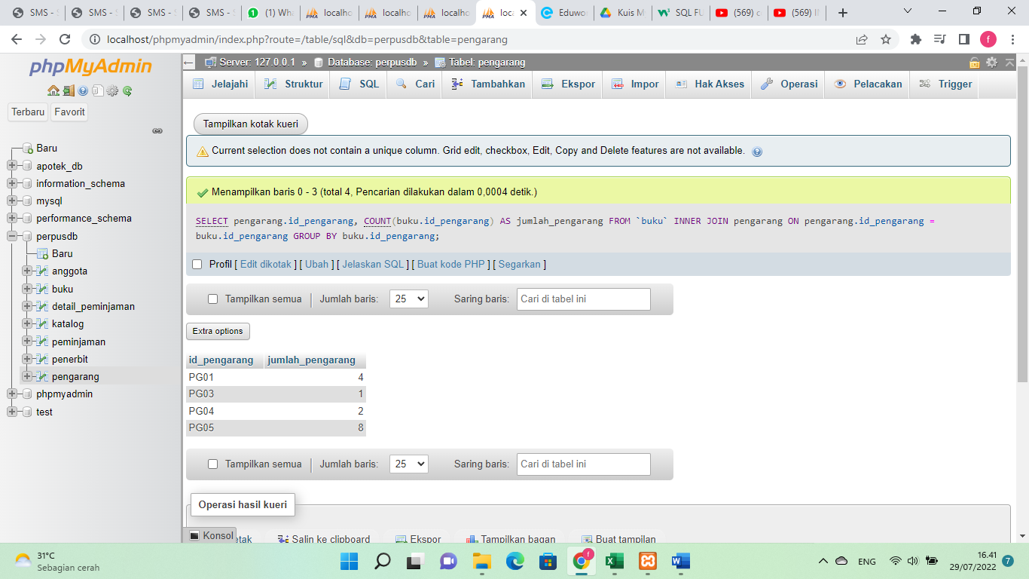

1. [SELECT](http://localhost/phpmyadmin/url.php?url=https://dev.mysql.com/doc/refman/8.0/en/select.html) * FROM `buku` WHERE buku.harga_pinjam > 10000 GROUP BY buku.harga_pinjam;

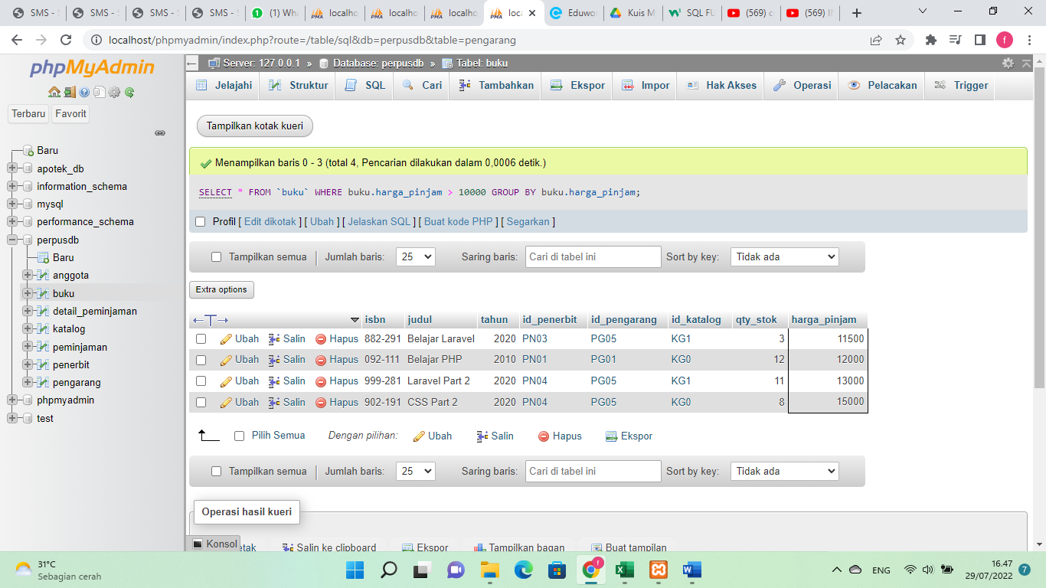

1. [SELECT](http://localhost/phpmyadmin/url.php?url=https://dev.mysql.com/doc/refman/8.0/en/select.html) * FROM `buku` JOIN penerbit ON penerbit.id_penerbit = buku.id_penerbit WHERE penerbit.nama_penerbit [LIKE](http://localhost/phpmyadmin/url.php?url=https://dev.mysql.com/doc/refman/8.0/en/string-comparison-functions.html%23operator_like) '%Penerbit 01%' [AND](http://localhost/phpmyadmin/url.php?url=https://dev.mysql.com/doc/refman/8.0/en/logical-operators.html%23operator_and) buku.qty_stok > 10 GROUP BY penerbit.nama_penerbit;

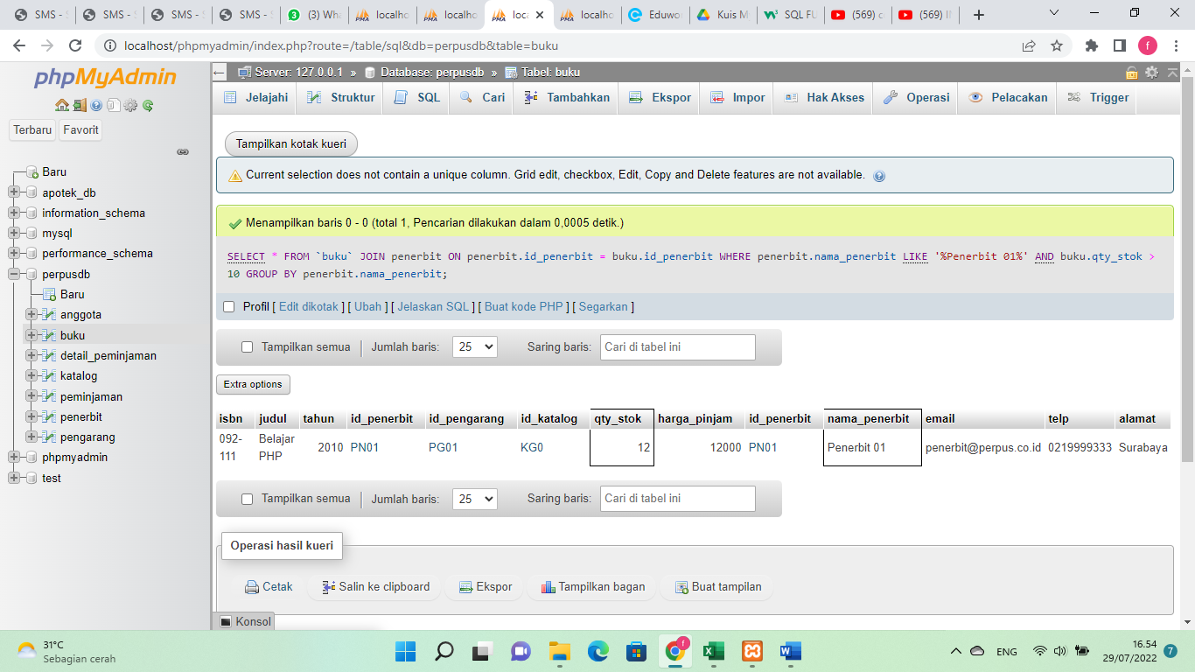

1. [SELECT](http://localhost/phpmyadmin/url.php?url=https://dev.mysql.com/doc/refman/8.0/en/select.html) * FROM `anggota` WHERE month(tgl_entry) = 6 GROUP BY tgl_entry;

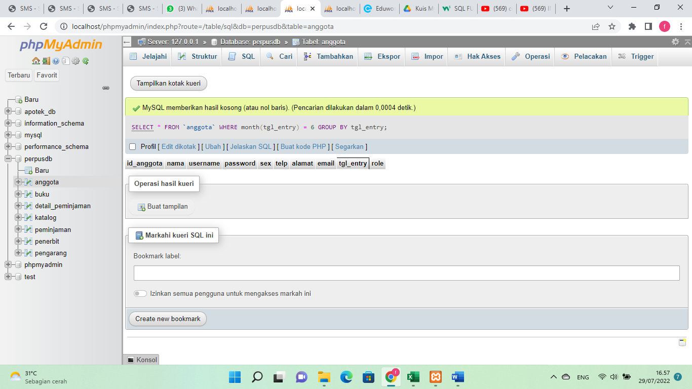

Di tabel anggota, tidak ada entry yg masuk pada bulan Juni. Semuanya masuk saat bulan januari